GPS定位定点投放操作说明
- 登陆账号，点击车载屏下发的定点投放，点击右上角的“新建”，选择创建定点功能，然后将定点放置在需要投放定点广告的地方，投放好后，地图上会出现定点的位置以及信息。
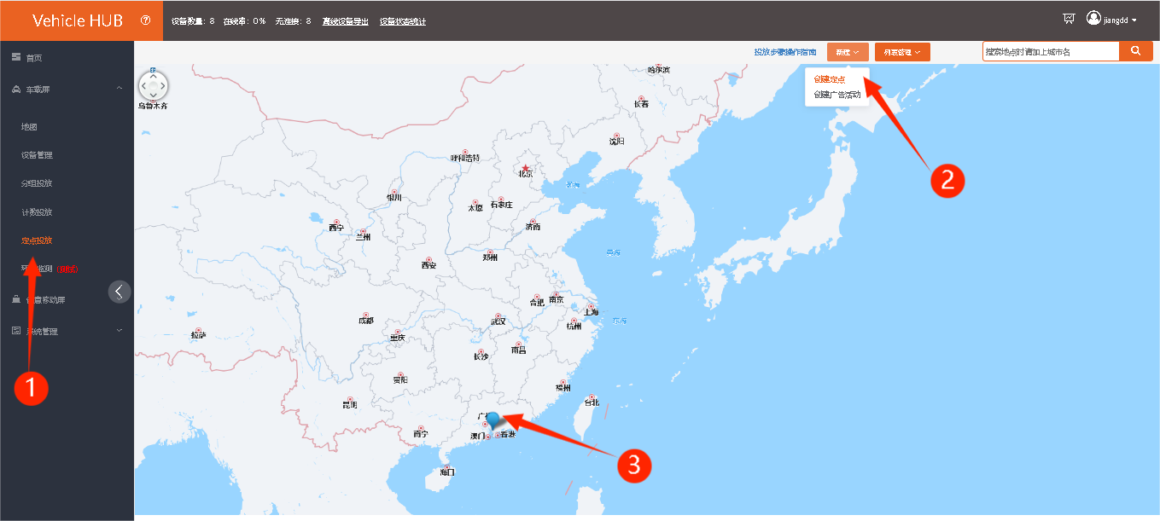
- 点击定点编辑定点信息，根据需要对定点命名，设置定点覆盖范围大小，设置完成后点击确定。
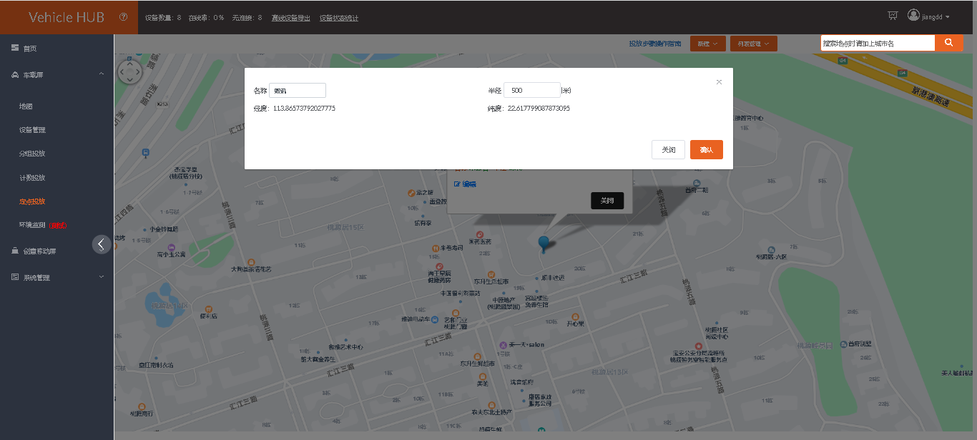
- 再次点击右上角新建功能，选择创建广告活动，为要投放的广告命名，然后点击媒体库上传需要投放的素材。
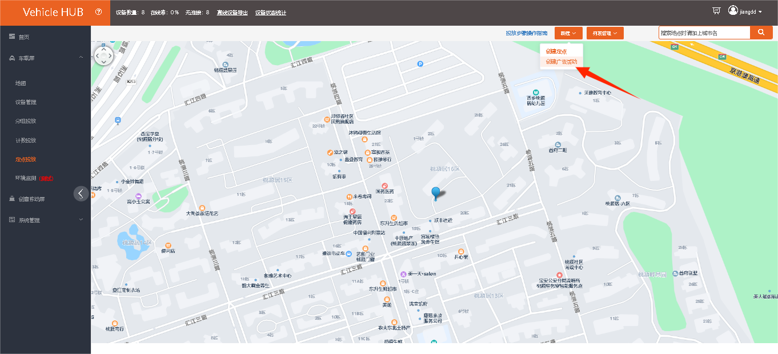
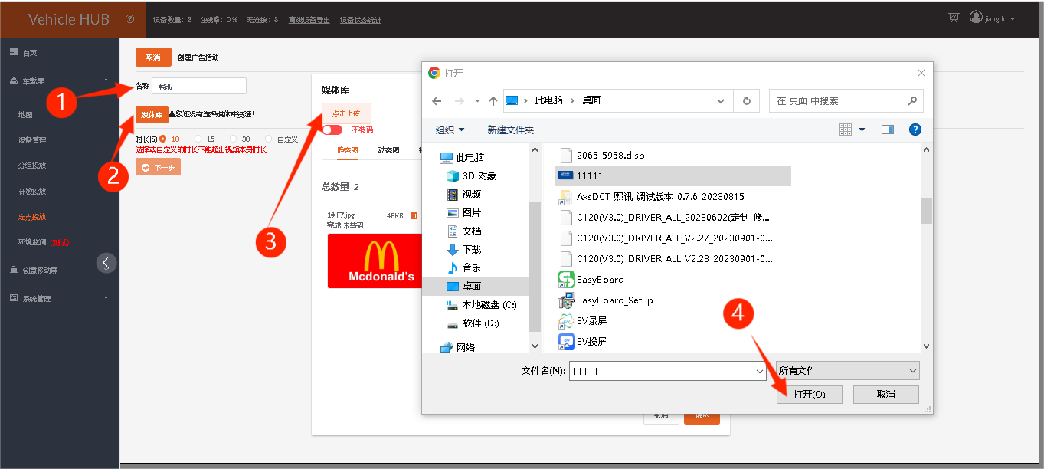
- 上传成功后，选中下发上传的素材点击确定，可在下方自定义素材播放时长，视频素材默认是视频本身播放时间，图片素材默认10s。
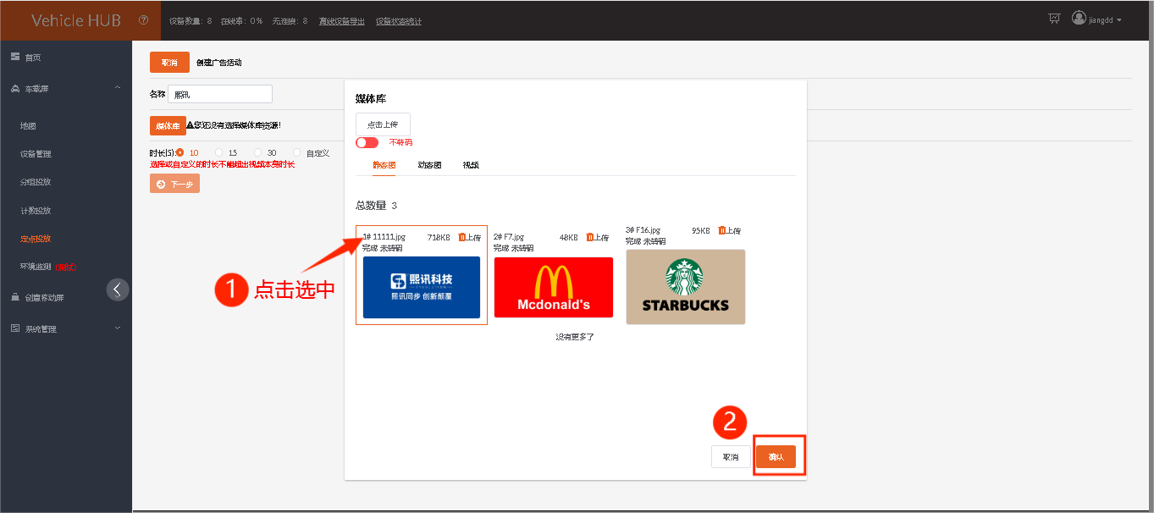
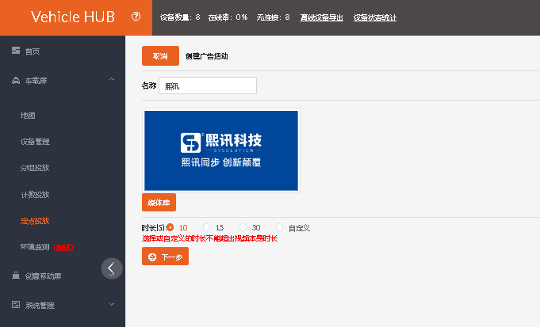
- 点击“下一步”设置广告投放生效日期。
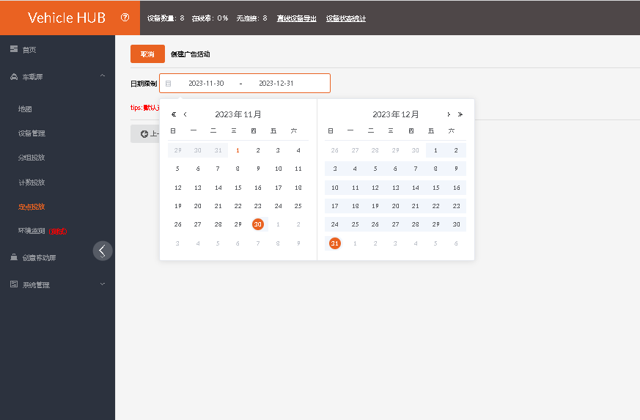
- 设置好后点击下一步选择需要投放的定点，选择好定点后点击下一步，选择要投放的分组设备，选好后点击创建，定点广告投放完成。
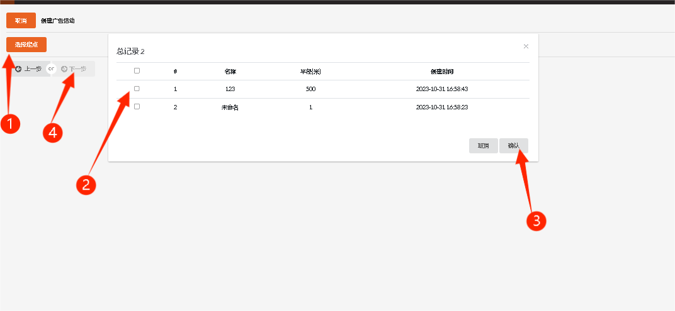
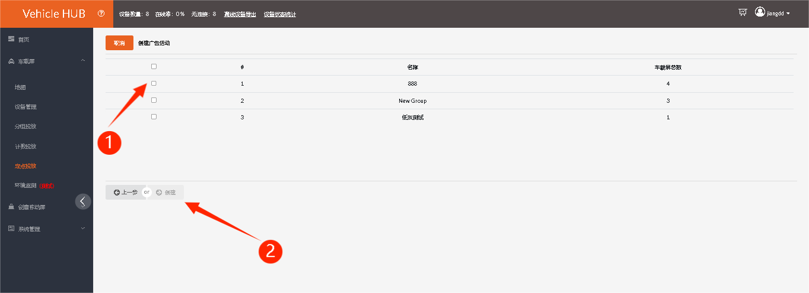
- 投放完成后，点击进入审核，在操作一栏下方，将鼠标悬浮在图案上即可知晓功能，首先点击一下审核，然后点击上刊，点击确认发送，会有弹窗提示广告投放成功。
